1. แก้ไข action client ให้สามารถรับค่า order ของ fibonacci ผ่านหน้า terminal ได้

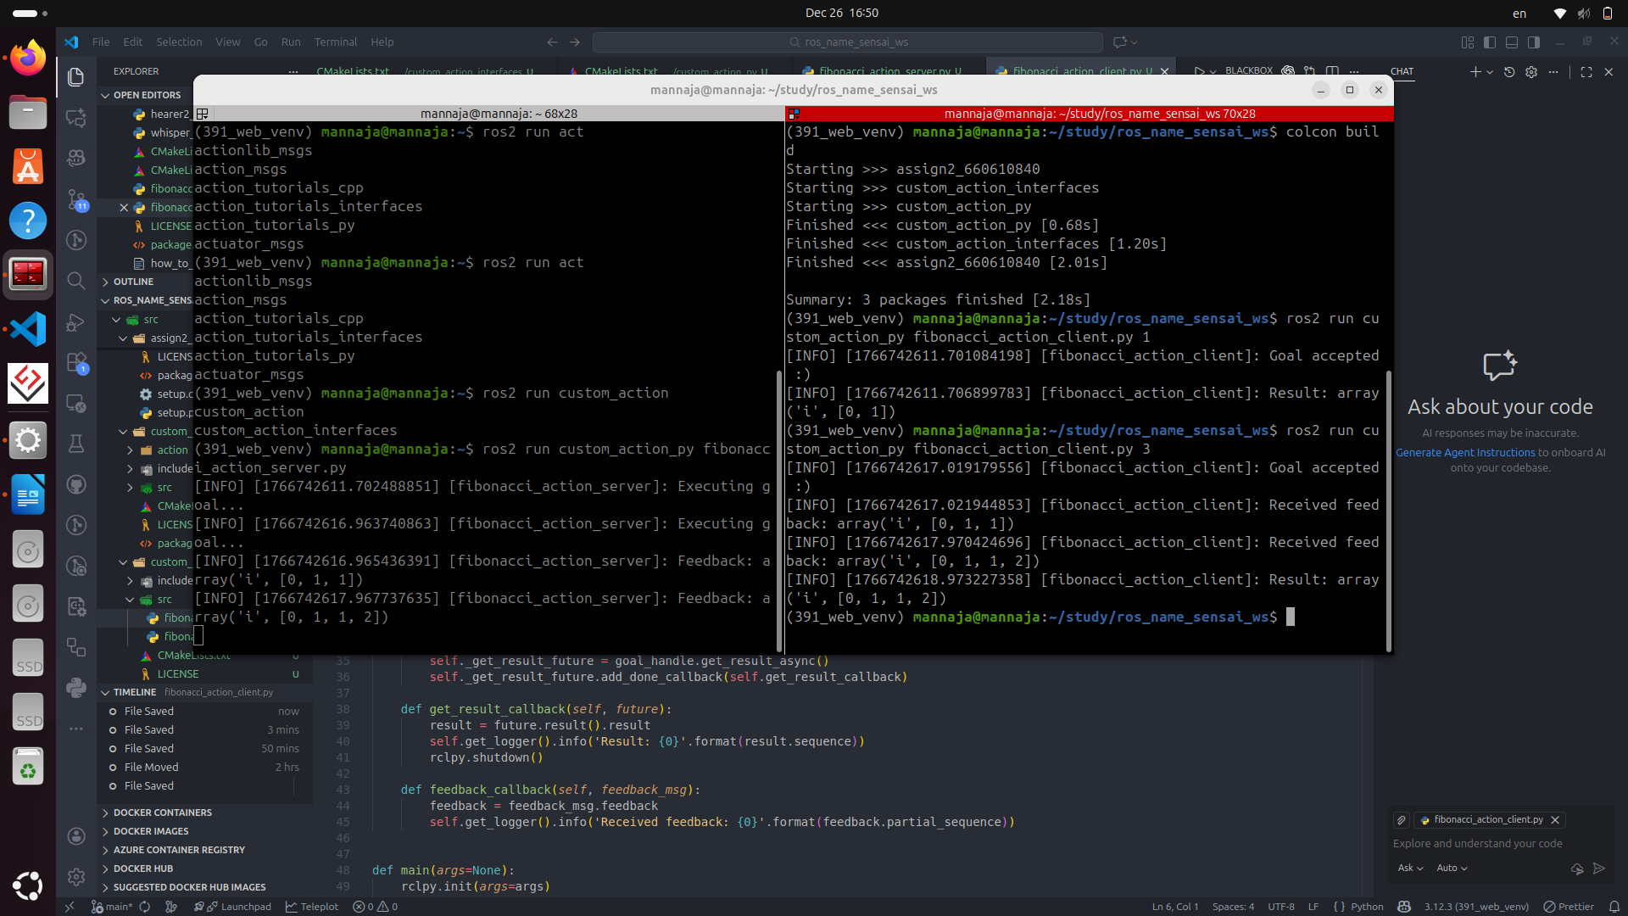
2. แก้ไข package หรือ executable
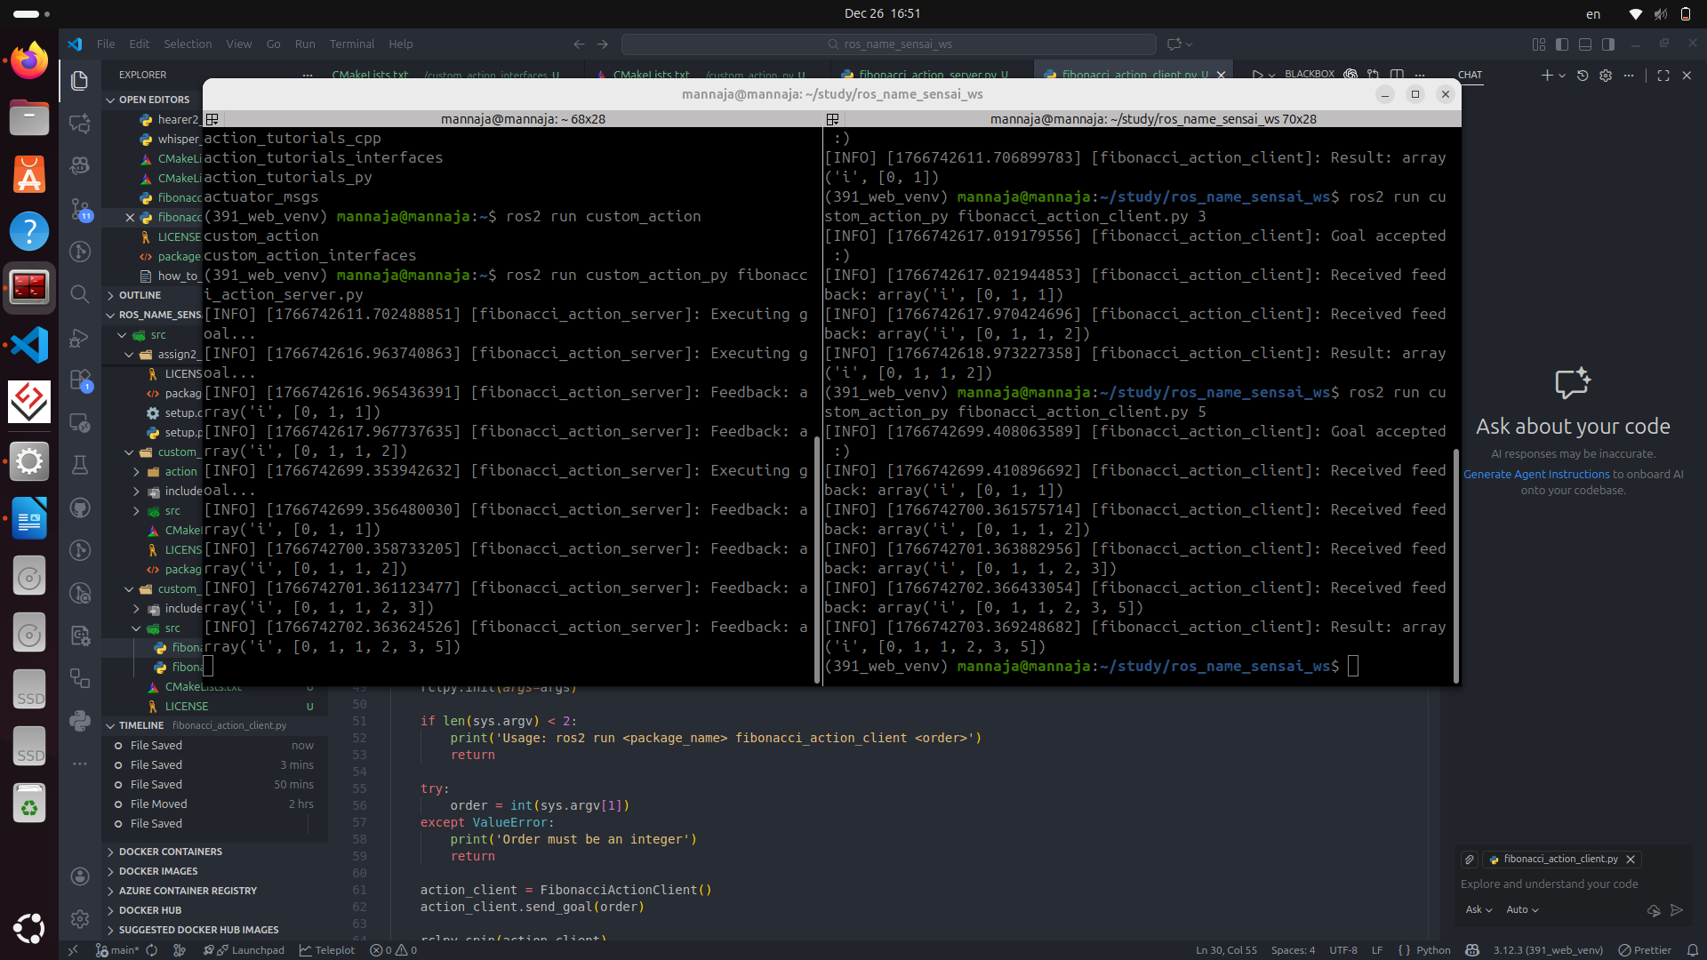

ไฟล์ packages.xml
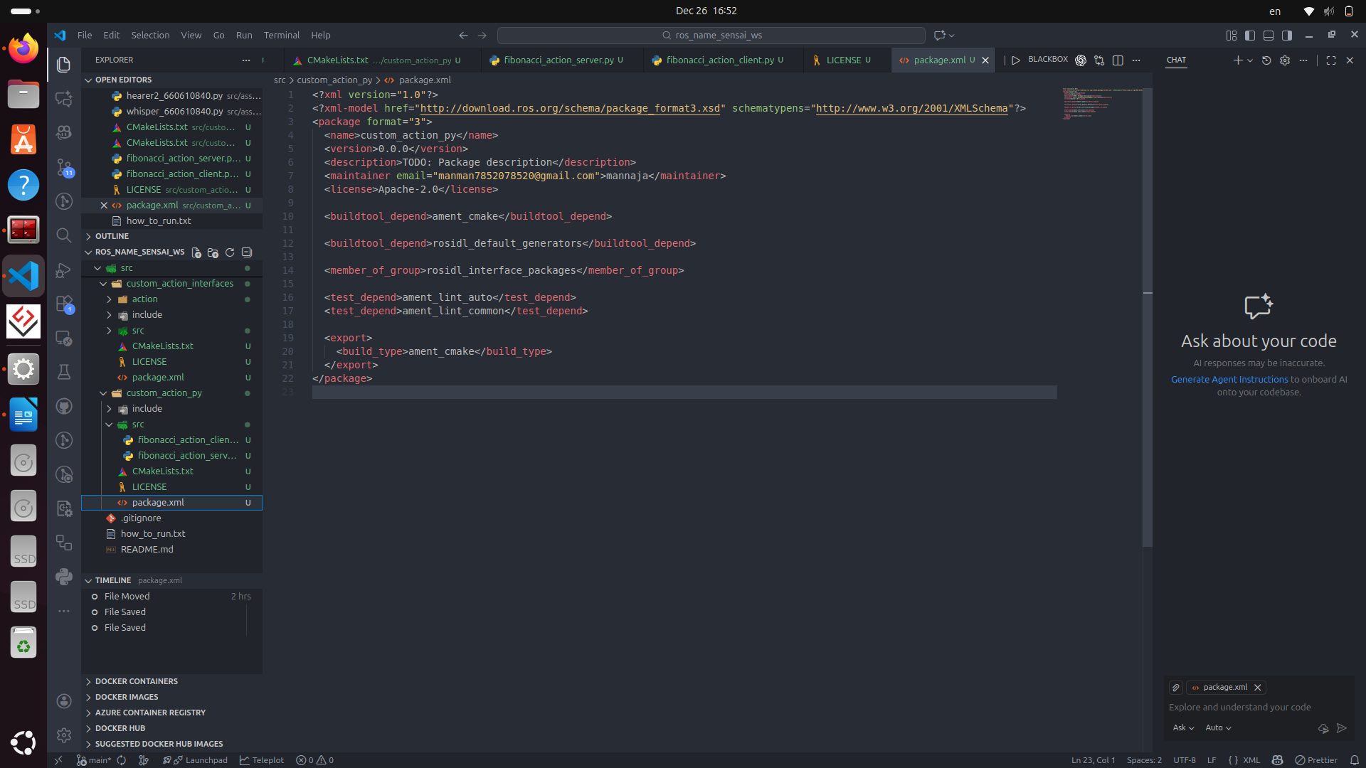
ไฟล์ CMakeLists.txt

